plantuml
Tetsuo Honda
Fri, 13 Mar 2026 08:06:37 +0900 9561fdb
JSON Example
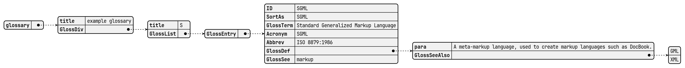
JSON Example

